**Лабораторна робота №3**

Розробка та реалізація програм для роботи зі стеком, чергою, деком

**Мета роботи**: набуття практичних навичок опрацювання таких динамічних структур, як стек, черга, дек.

*Завдання*

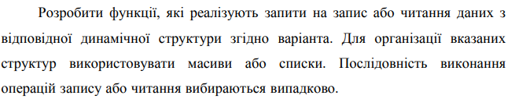

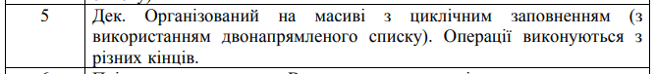

**Хід роботи**

1. **Текст програми**

***main.cpp:***

***List.hpp:***

***List.cpp:***

1. **Результат виконання програми**

**Висновок:** на цій лабораторній роботі я набув практичні навички опрацювання таких динамічних структур, як стек, черга, дек.